Тема: «Объёмы тел вращения»

Интегрированный урок – математика + информатика

Учитель математики: Белявская Валентина Викторовна
Учитель информатики: Комарова Оксана Николаевна

Тип урока: интегрированный обобщающий урок

Вид: комбинированный

Методы работы:
- частично-поисковый;
- проблемный;
- исследовательский
Технологии:

- личностно-ориентированная технология;
- компьютерная технология;
- проблемно-исследовательская.
Формы работы:
- беседа;
- групповая.

Цели и задачи:

Математика
1. Обобщить и систематизировать знания и умения учащихся, изучить дополнительный теоретический материал по изученной теме.
2. Формировать навыки работы учащихся с дополнительной литературой, уметь анализировать, находить главное в прочитанном; развивать коммуникативные навыки учащихся.
3. Научить применять полученные знания при решении нестандартных задач, видеть в них простые составляющие.

Информатика
1. Развитие у учащихся теоретического, творческого мышления, а также формирование операционного мышления, направленного на выбор оптимального решения.
2. Закрепить основные навыки работы с программой создания презентаций PowerPoint.
3. Показать применение современного программного обеспечения при создании тестов.
4. Развитие познавательного интереса, воспитание информационной культуры.
5. Воспитание взаимопомощи при выполнении групповых заданий

Оборудование: карточки с названиями групп (шар, конус, тела вращения, цилиндр), макеты тел вращения, плакат с кроссвордом для разминки (рис.1)
Программное обеспечение: программа для создания тестов AST-тест, Power Point

Ход урока:

- Эпиграф
«Мозг хорошо устроенный, стоит больше, чем мозг, хорошо наполненный»
М. Моньель
II. Сообщение целей и задач урока

Тема нашего урока: «Тела вращения»
Цели нашего урока – посмотреть как вы освоили работу с программой Power Point, научились оформлять презентации
Закрепить дополнительный материал по теме: «Теория компьютерного тестирования» и практические навыки создания тестов различного типа, используя материал изученный на уроках геометрии и проработанный из дополнительных источников.
Решение нестандартных задач и их использование в практической жизни.
Контроль знаний:
Работу на уроке мы организуем в групповой форме, каждая группа имеет название в зависимости от фигуры, с которой они работали (конус, шар, тела вращения, цилиндр)
Сегодня на уроке у нас присутствуют психолог, учителя других школ. Мы попросим быть в роли экспертов, чтобы в конце урока оценить работу каждой группы.
Для начала предлагаю Вам небольшую разминку.
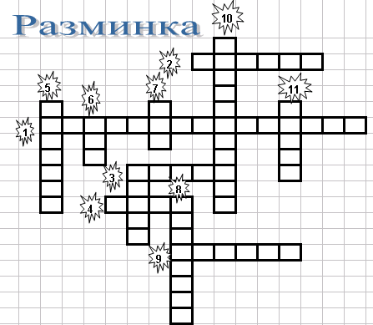

Рисунок 1

По горизонтали:
- Важная особенность мультимедиа, позволяющая пользователю активно общаться с компьютером (интерактивность)
- Хлебобулочное изделие, напоминающее по форме тело вращения (бублик)
- Один кадр компьютерной презентации.
- Форма проверки знаний учащихся (тест)
7. Тело, полученное вращением полукруга вокруг его диаметра.
9. Угол между высотой и плоскостью основания конуса (прямой)
По вертикали:
- Тело, полученное вращением прямоугольника вокруг одной из его сторон.
- Тело, полученное вращением круга вокруг оси, лежащей в плоскости круга и не пересекающей его
- Плоская фигура, при вращении которой образуется усечённый конус.
- Угол между высотой и плоскостью основания конуса.
- Технология, позволяющая с помощью программных и технических средств обеспечить взаимодействие видео, графики, звука и т.п (мультимедиа)
- Тело, полученное вращением прямоугольно треугольника вокруг одного из его катетов.

III. Представление презентаций детьми, которые они выполнили дома (по группам 8 – 10 минут).
Ты скажешь, эта жизнь – одно мгновенье.
Её цени, в ней черпай вдохновенье.
Как проведёшь её, так и пройдёт.
Не забывай – она твоё творенье.
Сейчас вы продемонстрируете одно из своих творений. Дома вам было задано творческое групповое задание - составить презентацию о заданной фигуре вращения и подготовить её защиту. Экспертная комиссия будем оценивать ваши работы с точки зрения грамотности, эстетического оформления, правильности,
Демонстрация домашних заданий и их защита (приложение 1, 2, 3, 4)

IV. Решение нестандартных задач

Вы повторили теоретический материал, перейдём к решению задач, которые связаны с жизненными ситуациями.
Каждая группа выбирает задачу, объясняет её решение, и если возможно показывает на моделях.
Задача1. Из капельки мыльного раствора диметром 6 мм мальчик выдул пузырь диаметром 30 мм. Найдите толщину стенки пузыря (ответ: 0,0004 мм)
Задача 2. Диаметр одного арбуза вдвое больше диаметра другого. Во сколько раз первый арбуз тяжелее второго? (ответ: в 8 раз)
Задача 3. Какие измерения необходимо выполнить, чтобы вычислить объём бочки имеющей форму двух усечённых конусов, сложенных своими большими основаниями.
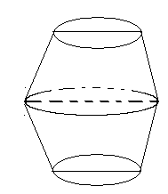
Задача 4. При покупке капусты весы оказались несправными, и продавец предлагает приобрести вместо одного вилка три меньшего размера. Радиус большого равен 30 см, а меньших по 15 см. Как выгоднее приобрести товар?

V. Создание тестовых заданий.

Ваша ближайшая цель – сдача экзамена в виде тестирования. У вас возник вопрос, каким образом создаются тесты? Существуют ли какие-либо требования к созданию тестов?
Поэтому на факультативных занятиях мы рассмотрели теорию компьютерного тестирования, научились создавать тесты различного типа, использовать графические объекты и формулы при составлении тесовых заданий. Давайте вспомним раннее изученный материал.
- Что такое тест?
- Какие виды тестовых заданий вы знаете?
- Какие правила создания тестовых заданий вы знаете?
- В какой программе мы создаёте тесты.
- Что такое тест?
- Какие тестовые задания называются закрытыми?
-. …. открытыми?
-… на сопоставление?
-…. на упорядочивание?
- Что такое технология OLE?
- Вставляя графическое изображении, что мы должны знать? (размер картинок должен быть одинаковым). Как этого добиться? (в меню Атрибуты установить размеры изображения)
- Как вставить формулу в тестовое задание?
- Назовите основные правила, необходимые при создании тестов.
На прошлом занятии вы начали создавать банк тестовых заданий по геометрии. Сегодня мы продолжим заполнять тест, но для вопросов вы используете только материал по заданному вам телу вращения.
Создаёте 3-6 заданий различного типа

2. Групповое обсуждение тестовых заданий, которые будут создаваться
3. Дополнение банка тестовых заданий
4. Проверка. Дети меняются местами и прорешивают задания других групп

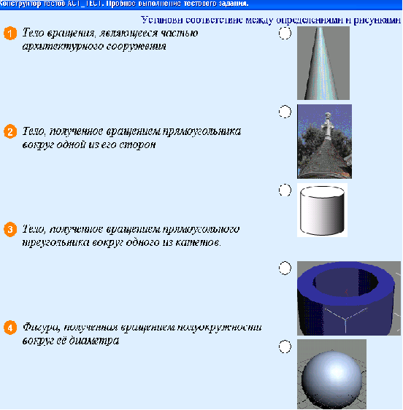

VI. Релаксация психолога

VII. Рефлексия

Мы закончили урок, и очень бы хотелось увидеть ваше настроение, эмоции после проведенного урока
Для этого вы каждый создадите один слайд, настроите фон, и напишите объектом WordArt фразу, подходящую вашему эмоциональному настрою. Вставьте подходящий смайлик.

VII. Подведение итогов

